|  |  |  |  |
| --- | --- | --- | --- |
| **Controle de Versões** | | | |
| Versão | Data | Autor | Notas da Revisão |
| V1.0 | 27/09/17 | Wilson Akira | Criação da ET |

1. **Objetivo**

Criação de um portal para o colaborador confirmar e atualizar suas informações cadastrais e posteriormente a aprovação da equipe de RH das atualizações realizadas. Os infotipos que serão liberados para atualização são:

* 0002 – Dados Pessoais;
* 0006 – Dados de Endereço;
* 0009 – Dados Bancários;
* 0021 - Dependentes;
* 0465 – Documentos.

1. **Descrição do processo**

Apenas os colaboradores admitivos e com acesso ao SAP poderão atualizar seus dados no portal.

Com a liberação do eSocial em modo produto será necessário que todos os colaboradores visualizem e atualizem seus dados cadastrais no sistema garantindo que as informações sejam enviadas ao eSocial corretamente. Posteriormente quando o colaborador sentir a necessidade de fazer alguma alteração de informação cadastral continuará disponível.

1. **Solução**

Será desenvolvido um portal desenvolvido em webdynpro para permitir que o colaborador possa realizar as devidas modificações nos Infotipos (0002, 0006, 0009, 0021 e 0465). O portal será disponibilizado com o acesso e senha que os colaboradores já utilizam para acessar o SAP ECC.

Assim que for realizado o acesso, a aplicação fara a consulta nos Infotipos para trazer as informações já cadastradas no infotipo e exibir-las na tela.

Cada colaborador só poderá alterar a informações correspondentes ao seu usuário. Todas as informações geradas vão ser armanezadas em uma tabela temporária e só apos a aprovação gerada pela area sera gravada nos Infotipos. Os campos chaves dos Infotipos não vão estar disponíveis para modificação.

Tambem sera disponibilizado no SAP ECC um report que ira exibir um relatório contendo a matricula e nome dos colaboradores que realizaram a atualização dos dados, assim como o status, caso já tenha sido gravado uma vez ou se esta pendente de gravação. Esse report terá uma transação que sera destinada a determina area para execução. A tela de seleção, deve conter os campos:

- Matricula;

- Area de RH ;

- Empresa;

- Data- valido desde ;

- Data – validoa té;

- Status de modificação.

Apos visualizar os colaboradores, o gestor/Area, seleciona as linhas que ira aprovar e deve clicar no botão disponível “Gravar informações”, só assim as novas informações vão ser gravadas nos Infotipos.

Os campos que vão ser validados pela aplicação:

- Inf. 0002 – data de nascimento;

- Inf. 0006 – numero do telefone de contato;

- Inf. 0021 – Data de nascimento ;

- Inf. 0021 – Data do vencimento da carteira de vacinação ;

- Inf. 0021 – CPF da pessoa de referencia;

- Inf. 0465 – CPF.

Apos o colaborador realizar a alteração, as informações modificadas vão ser gravadas na tabela temporária Z.

**3.1 – Objetos**

- Tabela Z (conforme nomenclatura do workbook);

- Criação de um formulário process&forms para exibição dos campos no portal;

- Criação de de uma aplicação WD ABAP para ler o formulário process&forms e executar as devidas validações;

- Criação de um report(com transação) no sap ECC para visualização dos colaboradores que já realizaram a alteração.

**3.2- Fluxo de execução**

**- Colaborador**

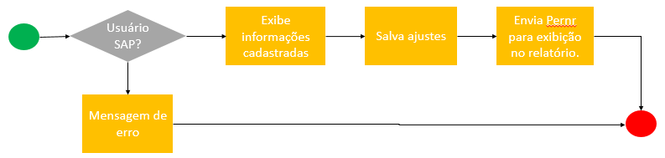

**- Area de Rh ou Gestores**

